Internet Explorer down grade guide
Internet Explorer 10 버전일 경우 그룹웨어가 제대로 작동하지 않는 경우가 많기 때문에 internet Explorer 9로 downgrade 방법을 공지하고자 합니다.
우선 internet Explorer 9 버전을 사용하시는 분들은 해당 사항이 없으니 이 가이드와 같이 전송되는 레지스트 파일을 압축 해지하시고 실행하여 등록하시면 됩니다.

Internet Explorer 10 버전일 경우
- 제어판에 들어가 프로그램 및 기능 삭제
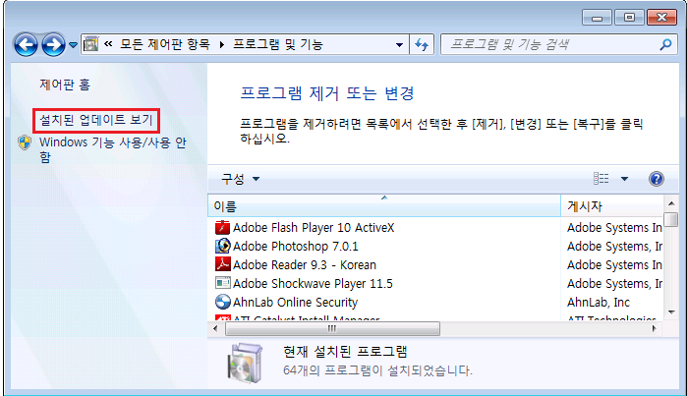
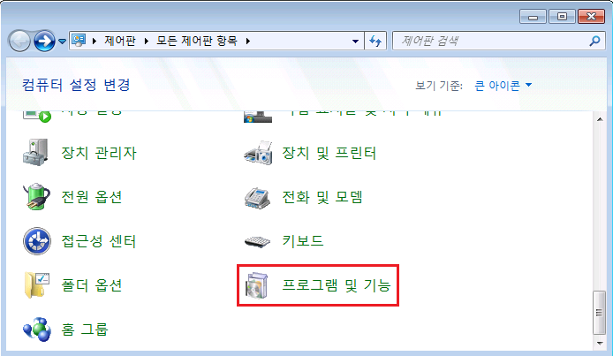
- 좌측 상단의 ‘설치된 업데이트 보기’ 클릭

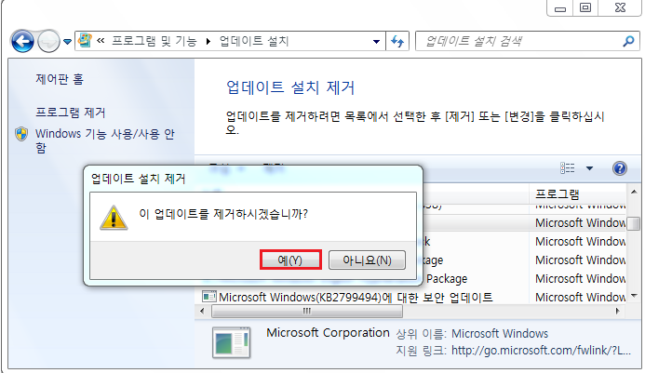
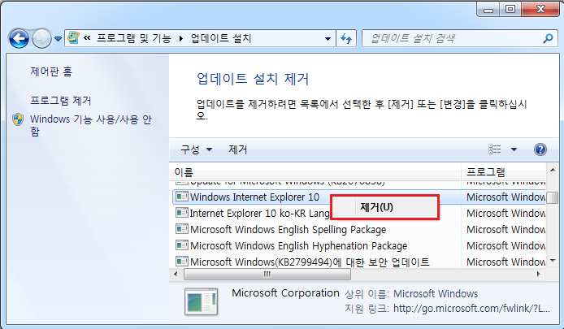
- 아래의 그림과 같이 ‘Windows Internet Explorer 10’을 찾아 ‘한번’클릭 후 마우스 오른쪽 클릭하신 뒤 제거 클릭
- 아래 그림과 같이 ‘예’ 클릭

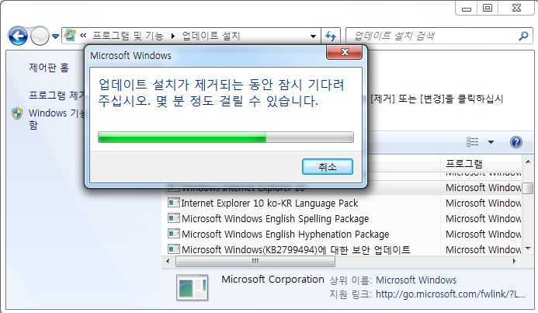
- 기다리시면 됩니다.
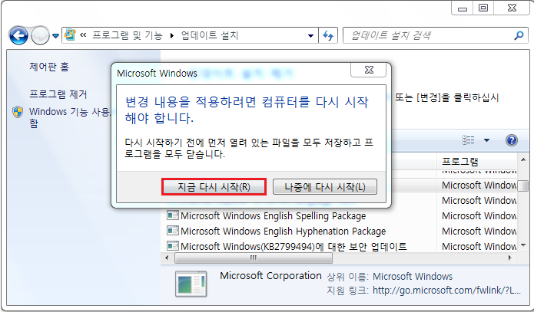
- 아래의 그림에서 ‘지금 다시 시작’을 클릭.
- 완료
이 작업을 마친 후 반드시 같이 첨부된 레지스트 압축파일을 해지하시고 레지스트를 더블 클릭하여 등록하시기 바랍니다.
감사합니다.

